**Software Requirements Specification**

**for**

**RH**

**Version 1.0 approved**

**Prepared by Equipo1**

**UTeM**

**09/02/22**

**Table of Contents**

**Table of Contents ii**

**Revision History ii**

**1. Introduction 1**

1.1 Purpose 1

1.2 Document Conventions 1

1.3 Intended Audience and Reading Suggestions 1

1.4 Product Scope 1

1.5 References 1

**2. Overall Description 2**

2.1 Product Perspective 2

2.2 Product Functions 2

2.3 User Classes and Characteristics 2

2.4 Operating Environment 2

2.5 Design and Implementation Constraints 2

2.6 User Documentation 2

2.7 Assumptions and Dependencies 3

**3. External Interface Requirements 3**

3.1 User Interfaces 3

3.2 Hardware Interfaces 3

3.3 Software Interfaces 3

3.4 Communications Interfaces 3

**4. System Features 4**

4.1 System Feature 1 4

4.2 System Feature 2 (and so on) 4

**5. Other Nonfunctional Requirements 4**

5.1 Performance Requirements 4

5.2 Safety Requirements 5

5.3 Security Requirements 5

5.4 Software Quality Attributes 5

5.5 Business Rules 5

**6. Other Requirements 5**

**Appendix A: Glossary 5**

**Appendix B: Analysis Models 5**

**Appendix C: To Be Determined List 6**

**Revision History**

|  |  |  |  |
| --- | --- | --- | --- |
| **Name** | **Date** | **Reason For Changes** | **Version** |
| Sanchez Estrada Oswaldo | 10/02/22 | Inicio del Archivo | 1.0 |
| Roberto Ramses Bueno Siller  Roberto Ramses Bueno Siller Roberto Ramses Bueno Siller  Roberto Ramses Bueno Siller Roberto Ramses Bueno Siller  Roberto Ramses Bueno Siller | 11/02/22  29/03/22  4/04  12/04  13/04  17/04 | Ajustes de portada | 1.1 |

1. **Introducción**
   1. **Purpose**

Crear un Sistema que facilite el proceso, registro, acceso, etc. Para Recursos Humanos

* 1. **Document Conventions**

Cada requerimiento debe tener su propia descripcion y prioridad, ¿por que debe tener esa prioridad?

Por que debido a nuestra creacion de excepciones cada requerimiento obtiene una prioridad muy alta debido a que cada uno cumple una function muy importante.

* 1. **Intended Audience and Reading Suggestions**

Es dirigido hacia usuarios y directores de Proyecto.

Sugerencias de lectura, sugerimos que lean este document desde el inicio hasta donde termina la informacion debido a que todo en este producto es de suma importancia y sigue en progreso este producto.

* 1. **Product Scope**

Un Sistema de registro y manejo de datos exclusivos sobre el personal entre sus beneficios serian la optimizacion interfaz didactica.

* 1. **References**

http://utem.edu.mx/wp-content/uploads/2019/10/Tabulador-UTeM.pdf

https://utem.edu.mx/wp-content/uploads/2019/10/Directorio-UTEM.pdf

http://utem.edu.mx/wp-content/uploads/2019/10/Organigrama-UTeM.pdf

1. **Overall Description**
   1. **Product Perspective**

Este Sistema independiente de una institucion sustituto a cierto Sistema ambiguo que se usa actualmente en recursos humanos.

* 1. **Product Functions**

Registro de nuevos empleados, Registro de datos del empleado, la capacidad para modificar, borrar, crear, etc, generar reports y entre otras cosas.

* 1. **User Classes and Characteristics**

Clases de usuario, Login, Registrarse, El tester, datos de el usuario, el cargo del usuario.

Login permitira acceder a la Plataforma

Registrarse El usuario podra registrarse a la Plataforma

El tester es el encargado de probar el programa y verificar si hay errores.

Datos de usuario el usuario tendra un apartado para colocar todos sus datos

Cargo de usuario el usuario registrado se le asignara un cargo.

* 1. **Operating Environment**

Se encontrara en una oficina de recursos humanos, sus versions serian 1.0 y 2.0 su Plataforma vendria siendo google, excel.

* 1. **Design and Implementation Constraints**

Espacio en el disco duro, limitaciones de hardware, aceptacion de politicas y el cliente al recibir este producto el sera responsable de dicho producto.

* 1. **User Documentation**

Documentacion estandar y tutoria.

* 1. **Assumptions and Dependencies**

Bueno ya temenos subido y hecho una gran parte sobre este producto , no deja subir una captura debido al tipo de archivo pero ya lo tenemos hecho.

1. **External Interface Requirements**

primero aparaecera una interfaze donde vendra una imagen respectica a rh y despues un apartado para poder logearte o registrarte.

* 1. **User Interfaces**

el usuario podra modificar y ver su informacion.

* 1. **Hardware Interfaces**

este software solo tendra compatibilidad con computadora de escritorio, te permitira actualizar, modificar su informacion.

* 1. **Software Interfaces**

va ser compatible con cualquier version de google chrome, explorer, microsoft edge, sera compatible los documentos de cualquier version de office. los mensajes que le lanzaran a un usuario sera “subido con exito” el proposito es que la persona sepa cuando subio un documento.

* 1. **Communications Interfaces**

este software va ser ftp, no habria ningun problema con la seguridad ya que va ser un servidor mediante una ip dada por el administrador. si alguien accede al programa se sabra si accede.

tasas de transeferncia de datos, no habra ningun problema con el tamaño de los archivos.

1. **System Features**

saber que personal estara dentro sel sistema universitario.

tener los registros del personal.

* 1. **System Feature 1**

4.1.1 Description and Priority

esto va ser un software para facilitar la accesibilidad de los usuarios.

facilitar el registro de los usuarios para el personal academico.

4.1.2 Stimulus/Response Sequences

1.- una comodidad de saber que personal es el que esta dentro del sistema universitario.

2.- conocer todos los usuarios de la universidad.

3.- que el personal de recursos humanos tengas mas accesibilidad al control academico.

Functional Requirements

|  |  |  |  |  |
| --- | --- | --- | --- | --- |
| **Version:** 2.2 | **Codigo de Requerimiento:** RF1 | | **Solicitante:** Mtra. Araceli | |
| **Nombre del Requerimiento:**   * Pantalla de logeo | | | | **Fecha de Inicio:**  TBA |
| **Descripcion del Requerimiento:**   * Muestra una interfaz que permite al usuario ingresar sus datos. | | | | **Fecha de Termino:**  TBA |
| **Responsible:** TBA | | **Prioridad:** | **Estado:** | |
| **Firma del Solicitante:** | | | | **Nombre del proveedor:**  Equipo Alpha |

|  |  |  |  |  |
| --- | --- | --- | --- | --- |
| **Version:** 2.2 | **Codigo de Requerimiento:** RNF1 | | **Solicitante:** Mtra. Araceli | |
| **Nombre del Requerimiento:**   * Validacion de logeo | | | | **Fecha de Inicio:**  TBA |
| **Descripcion del Requerimiento:**   * Verifica la informacion de logeo del usuario con la almacenada en el sistema, permitiendo o denegando el acceso al mismo. | | | | **Fecha de Termino:**  TBA |
| **Responsible:** TBA | | **Prioridad:** | **Estado:** | |
| **Firma del Solicitante:** | | | | **Nombre del proveedor:**  Equipo Alpha |

|  |  |  |  |  |
| --- | --- | --- | --- | --- |
| **Version:** 2.2 | **Codigo de Requerimiento:** RF3 | | **Solicitante:** Mtra. Araceli | |
| **Nombre del Requerimiento:**   * Vista General | | | | **Fecha de Inicio:**  TBA |
| **Descripcion del Requerimiento:**   * Muestra de informacion resumida y general de todos los apartados posibles de administrar. | | | | **Fecha de Termino:**  TBA |
| **Responsible:** TBA | | **Prioridad:** | **Estado:** | |
| **Firma del Solicitante:** | | | | **Nombre del proveedor:**  Equipo Alpha |

|  |  |  |  |  |
| --- | --- | --- | --- | --- |
| **Version:** 2.2 | **Codigo de Requerimiento:** RF4 | | **Solicitante:** Mtra. Araceli | |
| **Nombre del Requerimiento:**   * Visualizacion de informacion en graficas | | | | **Fecha de Inicio:**  TBA |
| **Descripcion del Requerimiento:**   * Muestra un grafico de pastel detallando informacion del apartado seleccionado conforme a los datos recopilados en el sistema. | | | | **Fecha de Termino:**  TBA |
| **Responsible:** TBA | | **Prioridad:** | **Estado:** | |
| **Firma del Solicitante:** | | | | **Nombre del proveedor:**  Equipo Alpha |

|  |  |  |  |  |
| --- | --- | --- | --- | --- |
| **Version:** 2.2 | **Codigo de Requerimiento:** RF5 | | **Solicitante:** Mtra. Araceli | |
| **Nombre del Requerimiento:**   * Generar reporte de Empleados | | | | **Fecha de Inicio:**  TBA |
| **Descripcion del Requerimiento:**   * Permite la creacion de reportes con informacion extra de la seccion de empleados. | | | | **Fecha de Termino:**  TBA |
| **Responsible:** TBA | | **Prioridad:** | **Estado:** | |
| **Firma del Solicitante:** | | | | **Nombre del proveedor:**  Equipo Alpha |

|  |  |  |  |  |
| --- | --- | --- | --- | --- |
| **Version:** 2.2 | **Codigo de Requerimiento:** RF6 | | **Solicitante:** Mtra. Araceli | |
| **Nombre del Requerimiento:**   * Generar reporte de Candidatos | | | | **Fecha de Inicio:**  TBA |
| **Descripcion del Requerimiento:**   * Permite la creacion de reportes con informacion extra de la seccion de candidatos | | | | **Fecha de Termino:**  TBA |
| **Responsible:** TBA | | **Prioridad:** | **Estado:** | |
| **Firma del Solicitante:** | | | | **Nombre del proveedor:**  Equipo Alpha |

|  |  |  |  |  |
| --- | --- | --- | --- | --- |
| **Version:** 2.2 | **Codigo de Requerimiento:** RF7 | | **Solicitante:** Mtra. Araceli | |
| **Nombre del Requerimiento:**   * Generar reporte de Capacitaciones | | | | **Fecha de Inicio:**  TBA |
| **Descripcion del Requerimiento:**   * Permite la creacion de reportes con informacion extra de la seccion de capacitaciones. | | | | **Fecha de Termino:**  TBA |
| **Responsible:** TBA | | **Prioridad:** | **Estado:** | |
| **Firma del Solicitante:** | | | | **Nombre del proveedor:**  Equipo Alpha |

|  |  |  |  |  |
| --- | --- | --- | --- | --- |
| **Version:** 2.2 | **Codigo de Requerimiento:** RF8 | | **Solicitante:** Mtra. Araceli | |
| **Nombre del Requerimiento:**   * Generar reporte de Convocatorias | | | | **Fecha de Inicio:**  TBA |
| **Descripcion del Requerimiento:**   * Permite la creacion de reportes con informacion extra de la seccion de convocatorias. | | | | **Fecha de Termino:**  TBA |
| **Responsible:** TBA | | **Prioridad:** | **Estado:** | |
| **Firma del Solicitante:** | | | | **Nombre del proveedor:**  Equipo Alpha |

|  |  |  |  |  |
| --- | --- | --- | --- | --- |
| **Version:** 2.2 | **Codigo de Requerimiento:** RF9 | | **Solicitante:** Mtra. Araceli | |
| **Nombre del Requerimiento:**   * Generar reporte de Formularios | | | | **Fecha de Inicio:**  TBA |
| **Descripcion del Requerimiento:**   * Permite la creacion de reportes con informacion extra de la seccion de formularios. | | | | **Fecha de Termino:**  TBA |
| **Responsible:** TBA | | **Prioridad:** | **Estado:** | |
| **Firma del Solicitante:** | | | | **Nombre del proveedor:**  Equipo Alpha |

|  |  |  |  |  |
| --- | --- | --- | --- | --- |
| **Version:** 2.2 | **Codigo de Requerimiento:** RF10 | | **Solicitante:** Mtra. Araceli | |
| **Nombre del Requerimiento:**   * Configuracion | | | | **Fecha de Inicio:**  TBA |
| **Descripcion del Requerimiento:**   * Interfaz capaz de mostrar un formulario que permita al usuario administrador modificar la configuracion del sistema. | | | | **Fecha de Termino:**  TBA |
| **Responsible:** TBA | | **Prioridad:** | **Estado:** | |
| **Firma del Solicitante:** | | | | **Nombre del proveedor:**  Equipo Alpha |

|  |  |  |  |  |
| --- | --- | --- | --- | --- |
| **Version:** 2.2 | **Codigo de Requerimiento:** RF11 | | **Solicitante:** Mtra. Araceli | |
| **Nombre del Requerimiento:**   * Configuracion de la documentacion de contratacion | | | | **Fecha de Inicio:**  TBA |
| **Descripcion del Requerimiento:**   * Apartado que permita la completa customizacion de la documentacion administrada para la contratacion de algun candidato. | | | | **Fecha de Termino:**  TBA |
| **Responsible:** TBA | | **Prioridad:** | **Estado:** | |
| **Firma del Solicitante:** | | | | **Nombre del proveedor:**  Equipo Alpha |

|  |  |  |  |  |
| --- | --- | --- | --- | --- |
| **Version:** 2.2 | **Codigo de Requerimiento:** RF12 | | **Solicitante:** Mtra. Araceli | |
| **Nombre del Requerimiento:**   * Configuracion de expedientes | | | | **Fecha de Inicio:**  TBA |
| **Descripcion del Requerimiento:**   * Apartado que permita la selección de el formulario anteriormente generado para la recoleccion especifica de expedientes de los empleados. | | | | **Fecha de Termino:**  TBA |
| **Responsible:** TBA | | **Prioridad:** | **Estado:** | |
| **Firma del Solicitante:** | | | | **Nombre del proveedor:**  Equipo Alpha |

|  |  |  |  |  |
| --- | --- | --- | --- | --- |
| **Version:** 2.2 | **Codigo de Requerimiento:** RF13 | | **Solicitante:** Mtra. Araceli | |
| **Nombre del Requerimiento:**   * Configuracion de cargos actuales | | | | **Fecha de Inicio:**  TBA |
| **Descripcion del Requerimiento:**   * Apartado que permite el generado de los posibles cargos a administrar a un empleado activo. | | | | **Fecha de Termino:**  TBA |
| **Responsible:** TBA | | **Prioridad:** | **Estado:** | |
| **Firma del Solicitante:** | | | | **Nombre del proveedor:**  Equipo Alpha |

|  |  |  |  |  |
| --- | --- | --- | --- | --- |
| **Version:** 2.2 | **Codigo de Requerimiento:** RF14 | | **Solicitante:** Mtra. Araceli | |
| **Nombre del Requerimiento:**   * Creacion de usuarios administradores | | | | **Fecha de Inicio:**  TBA |
| **Descripcion del Requerimiento:**   * Formulario capaz de crear usuarios administradores que puedan utilizar el sistema. | | | | **Fecha de Termino:**  TBA |
| **Responsible:** TBA | | **Prioridad:** | **Estado:** | |
| **Firma del Solicitante:** | | | | **Nombre del proveedor:**  Equipo Alpha |

|  |  |  |  |  |
| --- | --- | --- | --- | --- |
| **Version:** 2.2 | **Codigo de Requerimiento:** RF15 | | **Solicitante:** Mtra. Araceli | |
| **Nombre del Requerimiento:**   * Configuracion de usuarios ya existentes | | | | **Fecha de Inicio:**  TBA |
| **Descripcion del Requerimiento:**   * Listado de usuarios existentes en el sistema capaces de administrar las funciones del mismo, en este apartado de igual manera se puede ver la informacion de cada uno, asi como su contraseña o administracion del mismo ademas de su ultima entrada. | | | | **Fecha de Termino:**  TBA |
| **Responsible:** TBA | | **Prioridad:** | **Estado:** | |
| **Firma del Solicitante:** | | | | **Nombre del proveedor:**  Equipo Alpha |

|  |  |  |  |  |
| --- | --- | --- | --- | --- |
| **Version:** 2.2 | **Codigo de Requerimiento:** RF16 | | **Solicitante:** Mtra. Araceli | |
| **Nombre del Requerimiento:**   * Visualizacion de Empleados | | | | **Fecha de Inicio:**  TBA |
| **Descripcion del Requerimiento:**   * Muestra una interfaz en forma de lista que permite la visualizacion de todos los empleados dados de alta en el sistema. | | | | **Fecha de Termino:**  TBA |
| **Responsible:** TBA | | **Prioridad:** | **Estado:** | |
| **Firma del Solicitante:** | | | | **Nombre del proveedor:**  Equipo Alpha |

|  |  |  |  |  |
| --- | --- | --- | --- | --- |
| **Version:** 2.2 | **Codigo de Requerimiento:** RF17 | | **Solicitante:** Mtra. Araceli | |
| **Nombre del Requerimiento:**   * Nuevos Empleados | | | | **Fecha de Inicio:**  TBA |
| **Descripcion del Requerimiento:**   * Habilita un boton con la capacidad de soltar un formulario con la informacion para rellenar de un empleado, que se mostrara en la Vista de empleados. | | | | **Fecha de Termino:**  TBA |
| **Responsible:** TBA | | **Prioridad:** | **Estado:** | |
| **Firma del Solicitante:** | | | | **Nombre del proveedor:**  Equipo Alpha |

|  |  |  |  |  |
| --- | --- | --- | --- | --- |
| **Version:** 2.2 | **Codigo de Requerimiento:** RF18 | | **Solicitante:** Mtra. Araceli | |
| **Nombre del Requerimiento:**   * Busqueda de Empleados | | | | **Fecha de Inicio:**  TBA |
| **Descripcion del Requerimiento:**   * Opcion de la busqueda para la visualizacion de un empleado en especifico, ya sea por su id, Apellidos o nombres. | | | | **Fecha de Termino:**  TBA |
| **Responsible:** TBA | | **Prioridad:** | **Estado:** | |
| **Firma del Solicitante:** | | | | **Nombre del proveedor:**  Equipo Alpha |

|  |  |  |  |  |
| --- | --- | --- | --- | --- |
| **Version:** 2.2 | **Codigo de Requerimiento:** RF19 | | **Solicitante:** Mtra. Araceli | |
| **Nombre del Requerimiento:**   * Eliminacion o deshabilitacion de empleados | | | | **Fecha de Inicio:**  TBA |
| **Descripcion del Requerimiento:**   * Permite la eliminacion de los empleados ya creados en el sistema o deshabilitandolos del mismo. | | | | **Fecha de Termino:**  TBA |
| **Responsible:** TBA | | **Prioridad:** | **Estado:** | |
| **Firma del Solicitante:** | | | | **Nombre del proveedor:**  Equipo Alpha |

|  |  |  |  |  |
| --- | --- | --- | --- | --- |
| **Version:** 2.2 | **Codigo de Requerimiento:** RF20 | | **Solicitante:** Mtra. Araceli | |
| **Nombre del Requerimiento:**   * Edicion de empleados | | | | **Fecha de Inicio:**  TBA |
| **Descripcion del Requerimiento:**   * Permite la edicion de la informacion de los empleados ya anteriormente publicada en el sistema, | | | | **Fecha de Termino:**  TBA |
| **Responsible:** TBA | | **Prioridad:** | **Estado:** | |
| **Firma del Solicitante:** | | | | **Nombre del proveedor:**  Equipo Alpha |

|  |  |  |  |  |
| --- | --- | --- | --- | --- |
| **Version:** 2.2 | **Codigo de Requerimiento:** RF21 | | **Solicitante:** Mtra. Araceli | |
| **Nombre del Requerimiento:**   * Visualizacion detallada de Empleado | | | | **Fecha de Inicio:**  TBA |
| **Descripcion del Requerimiento:**   * Permite la vista de la informacion co * mpleta del empleado en un formulario no modificable. | | | | **Fecha de Termino:**  TBA |
| **Responsible:** TBA | | **Prioridad:** | **Estado:** | |
| **Firma del Solicitante:** | | | | **Nombre del proveedor:**  Equipo Alpha |

|  |  |  |  |  |
| --- | --- | --- | --- | --- |
| **Version:** 2.2 | **Codigo de Requerimiento:** RF22 | | **Solicitante:** Mtra. Araceli | |
| **Nombre del Requerimiento:**   * Visualizacion de Candidatos | | | | **Fecha de Inicio:**  TBA |
| **Descripcion del Requerimiento:**   * Muestra una interfaz en forma de lista que permite la visualizacion de todos los Candidatos dados de alta en el sistema. | | | | **Fecha de Termino:**  TBA |
| **Responsible:** TBA | | **Prioridad:** | **Estado:** | |
| **Firma del Solicitante:** | | | | **Nombre del proveedor:**  Equipo Alpha |

|  |  |  |  |  |
| --- | --- | --- | --- | --- |
| **Version:** 2.2 | **Codigo de Requerimiento:** RF23 | | **Solicitante:** Mtra. Araceli | |
| **Nombre del Requerimiento:**   * Nuevos Candidatos | | | | **Fecha de Inicio:**  TBA |
| **Descripcion del Requerimiento:**   * Habilita un boton con la capacidad de soltar un formulario con la informacion para rellenar de un candidato, que se mostrara en la Vista de candidatos | | | | **Fecha de Termino:**  TBA |
| **Responsible:** TBA | | **Prioridad:** | **Estado:** | |
| **Firma del Solicitante:** | | | | **Nombre del proveedor:**  Equipo Alpha |

|  |  |  |  |  |
| --- | --- | --- | --- | --- |
| **Version:** 2.2 | **Codigo de Requerimiento:** RF24 | | **Solicitante:** Mtra. Araceli | |
| **Nombre del Requerimiento:**   * Busqueda de Candidatos | | | | **Fecha de Inicio:**  TBA |
| **Descripcion del Requerimiento:**   * Opcion de la busqueda para la visualizacion de un candidato en especifico, ya sea por su id, Apellidos o nombres. | | | | **Fecha de Termino:**  TBA |
| **Responsible:** TBA | | **Prioridad:** | **Estado:** | |
| **Firma del Solicitante:** | | | | **Nombre del proveedor:**  Equipo Alpha |

|  |  |  |  |  |
| --- | --- | --- | --- | --- |
| **Version:** 2.2 | **Codigo de Requerimiento:** RF25 | | **Solicitante:** Mtra. Araceli | |
| **Nombre del Requerimiento:**   * Eliminacion o deshabilitacion de candidatos | | | | **Fecha de Inicio:**  TBA |
| **Descripcion del Requerimiento:**   * Permite la eliminacion de los candidatos ya creados en el sistema o deshabilitandolos del mismo. | | | | **Fecha de Termino:**  TBA |
| **Responsible:** TBA | | **Prioridad:** | **Estado:** | |
| **Firma del Solicitante:** | | | | **Nombre del proveedor:**  Equipo Alpha |

|  |  |  |  |  |
| --- | --- | --- | --- | --- |
| **Version:** 2.2 | **Codigo de Requerimiento:** RF26 | | **Solicitante:** Mtra. Araceli | |
| **Nombre del Requerimiento:**   * Edicion de candidatos | | | | **Fecha de Inicio:**  TBA |
| **Descripcion del Requerimiento:**   * Permite la edicion de la informacion de los candidatos ya anteriormente publicada en el sistema, | | | | **Fecha de Termino:**  TBA |
| **Responsible:** TBA | | **Prioridad:** | **Estado:** | |
| **Firma del Solicitante:** | | | | **Nombre del proveedor:**  Equipo Alpha |

|  |  |  |  |  |
| --- | --- | --- | --- | --- |
| **Version:** 2.2 | **Codigo de Requerimiento:** RF27 | | **Solicitante:** Mtra. Araceli | |
| **Nombre del Requerimiento:**   * Visualizacion detallada de candidatos | | | | **Fecha de Inicio:**  TBA |
| **Descripcion del Requerimiento:**   * Permite la vista de la informacion co * mpleta del candidato en un formulario no modificable. | | | | **Fecha de Termino:**  TBA |
| **Responsible:** TBA | | **Prioridad:** | **Estado:** | |

|  |  |  |  |  |
| --- | --- | --- | --- | --- |
| **Version:** 2.2 | **Codigo de Requerimiento:** RF28 | | **Solicitante:** Mtra. Araceli | |
| **Nombre del Requerimiento:**   * Visualizacion de capacitaciones | | | | **Fecha de Inicio:**  TBA |
| **Descripcion del Requerimiento:**   * Muestra una interfaz en forma de lista que permite la visualizacion de todas las capacitaciones de los empleados dados de alta en el sistema. | | | | **Fecha de Termino:**  TBA |
| **Responsible:** TBA | | **Prioridad:** | **Estado:** | |
| **Firma del Solicitante:** | | | | **Nombre del proveedor:**  Equipo Alpha |

|  |  |  |  |  |
| --- | --- | --- | --- | --- |
| **Version:** 2.2 | **Codigo de Requerimiento:** RF29 | | **Solicitante:** Mtra. Araceli | |
| **Nombre del Requerimiento:**   * Nuevas Capacitaciones | | | | **Fecha de Inicio:**  TBA |
| **Descripcion del Requerimiento:**   * Habilita un boton con la capacidad de soltar un formulario con la informacion para rellenar de la capacitacion realizada por el empleado, que se mostrara en la Vista de capacitaciones y en el formulario no modificable de empleados. | | | | **Fecha de Termino:**  TBA |
| **Responsible:** TBA | | **Prioridad:** | **Estado:** | |
| **Firma del Solicitante:** | | | | **Nombre del proveedor:**  Equipo Alpha |

|  |  |  |  |  |
| --- | --- | --- | --- | --- |
| **Version:** 2.2 | **Codigo de Requerimiento:** RF30 | | **Solicitante:** Mtra. Araceli | |
| **Nombre del Requerimiento:**   * Busqueda de Capacitaciones | | | | **Fecha de Inicio:**  TBA |
| **Descripcion del Requerimiento:**   * Opcion de la busqueda para la visualizacion de una capacitacion en especifico, ya sea por su id, fecha de realizacion, o el empleado que la realizo.. | | | | **Fecha de Termino:**  TBA |
| **Responsible:** TBA | | **Prioridad:** | **Estado:** | |
| **Firma del Solicitante:** | | | | **Nombre del proveedor:**  Equipo Alpha |

|  |  |  |  |  |
| --- | --- | --- | --- | --- |
| **Version:** 2.2 | **Codigo de Requerimiento:** RF31 | | **Solicitante:** Mtra. Araceli | |
| **Nombre del Requerimiento:**   * Eliminacion de capacitaciones | | | | **Fecha de Inicio:**  TBA |
| **Descripcion del Requerimiento:**   * Permite la eliminacion de las capacitaciones ya añadidas de los empleados ya creados en el sistema o deshabilitandolos del mismo. | | | | **Fecha de Termino:**  TBA |
| **Responsible:** TBA | | **Prioridad:** | **Estado:** | |
| **Firma del Solicitante:** | | | | **Nombre del proveedor:**  Equipo Alpha |

|  |  |  |  |  |
| --- | --- | --- | --- | --- |
| **Version:** 2.2 | **Codigo de Requerimiento:** RF32 | | **Solicitante:** Mtra. Araceli | |
| **Nombre del Requerimiento:**   * Edicion de capacitaciones | | | | **Fecha de Inicio:**  TBA |
| **Descripcion del Requerimiento:**   * Permite la edicion de la informacion de las capacitaciones ya anteriormente publicada en el sistema, | | | | **Fecha de Termino:**  TBA |
| **Responsible:** TBA | | **Prioridad:** | **Estado:** | |
| **Firma del Solicitante:** | | | | **Nombre del proveedor:**  Equipo Alpha |

|  |  |  |  |  |
| --- | --- | --- | --- | --- |
| **Version:** 2.2 | **Codigo de Requerimiento:** RF33 | | **Solicitante:** Mtra. Araceli | |
| **Nombre del Requerimiento:**   * Visualizacion detallada de capacitaciones | | | | **Fecha de Inicio:**  TBA |
| **Descripcion del Requerimiento:**   * Permite la vista de la informacion completa de la capacitacion en un formulario no modificable. | | | | **Fecha de Termino:**  TBA |
| **Responsible:** TBA | | **Prioridad:** | **Estado:** | |
| **Firma del Solicitante:** | | | | **Nombre del proveedor:**  Equipo Alpha |

|  |  |  |  |  |
| --- | --- | --- | --- | --- |
| **Version:** 2.2 | **Codigo de Requerimiento:** RF34 | | **Solicitante:** Mtra. Araceli | |
| **Nombre del Requerimiento:**   * Visualizacion por categoria/”ver” | | | | **Fecha de Inicio:**  TBA |
| **Descripcion del Requerimiento:**   * Permite la vista de la informacion del sistema del apartado de capacitaciones categorizando por tipo de capacitacion, empleado o por fecha de realizacion.. | | | | **Fecha de Termino:**  TBA |
| **Responsible:** TBA | | **Prioridad:** | **Estado:** | |
| **Firma del Solicitante:** | | | | **Nombre del proveedor:**  Equipo Alpha |

|  |  |  |  |  |
| --- | --- | --- | --- | --- |
| **Version:** 2.2 | **Codigo de Requerimiento:** RF35 | | **Solicitante:** Mtra. Araceli | |
| **Nombre del Requerimiento:**   * Visualizacion de convocatorias | | | | **Fecha de Inicio:**  TBA |
| **Descripcion del Requerimiento:**   * Muestra una interfaz en forma de album que permite la visualizacion de todas las convocatorias. | | | | **Fecha de Termino:**  TBA |
| **Responsible:** TBA | | **Prioridad:** | **Estado:** | |
| **Firma del Solicitante:** | | | | **Nombre del proveedor:**  Equipo Alpha |

|  |  |  |  |  |
| --- | --- | --- | --- | --- |
| **Version:** 2.2 | **Codigo de Requerimiento:** RF36 | | **Solicitante:** Mtra. Araceli | |
| **Nombre del Requerimiento:**   * Nuevas convocatorias | | | | **Fecha de Inicio:**  TBA |
| **Descripcion del Requerimiento:**   * Habilita un boton con la capacidad de soltar un formulario con la informacion para rellenar de la convocatoria, que se mostrara en la Vista de convocatorias. | | | | **Fecha de Termino:**  TBA |
| **Responsible:** TBA | | **Prioridad:** | **Estado:** | |
| **Firma del Solicitante:** | | | | **Nombre del proveedor:**  Equipo Alpha |

|  |  |  |  |  |
| --- | --- | --- | --- | --- |
| **Version:** 2.2 | **Codigo de Requerimiento:** RF37 | | **Solicitante:** Mtra. Araceli | |
| **Nombre del Requerimiento:**   * Busqueda de Convocatorias | | | | **Fecha de Inicio:**  TBA |
| **Descripcion del Requerimiento:**   * Opcion de la busqueda para la visualizacion de una convocatoria en especifico, ya sea por su id, Nombre, o el link del mismo.. | | | | **Fecha de Termino:**  TBA |
| **Responsible:** TBA | | **Prioridad:** | **Estado:** | |
| **Firma del Solicitante:** | | | | **Nombre del proveedor:**  Equipo Alpha |

|  |  |  |  |  |
| --- | --- | --- | --- | --- |
| **Version:** 2.2 | **Codigo de Requerimiento:** RF38 | | **Solicitante:** Mtra. Araceli | |
| **Nombre del Requerimiento:**   * Eliminacion de convocatorias | | | | **Fecha de Inicio:**  TBA |
| **Descripcion del Requerimiento:**   * Permite la eliminacion de las convocatorias ya añadidas de las convocatorias ya creadas en el sistema. | | | | **Fecha de Termino:**  TBA |
| **Responsible:** TBA | | **Prioridad:** | **Estado:** | |
| **Firma del Solicitante:** | | | | **Nombre del proveedor:**  Equipo Alpha |

|  |  |  |  |  |
| --- | --- | --- | --- | --- |
| **Version:** 2.2 | **Codigo de Requerimiento:** RF39 | | **Solicitante:** Mtra. Araceli | |
| **Nombre del Requerimiento:**   * Edicion de convocatorias | | | | **Fecha de Inicio:**  TBA |
| **Descripcion del Requerimiento:**   * Permite la edicion de la informacion de las convocatorias ya anteriormente publicada en el sistema, | | | | **Fecha de Termino:**  TBA |
| **Responsible:** TBA | | **Prioridad:** | **Estado:** | |
| **Firma del Solicitante:** | | | | **Nombre del proveedor:**  Equipo Alpha |

|  |  |  |  |  |
| --- | --- | --- | --- | --- |
| **Version:** 2.2 | **Codigo de Requerimiento:** RF40 | | **Solicitante:** Mtra. Araceli | |
| **Nombre del Requerimiento:**   * Visualizacion detallada de convocatorias | | | | **Fecha de Inicio:**  TBA |
| **Descripcion del Requerimiento:**   * Permite la vista de la informacion completa de la convocatoria en un formulario no modificable. | | | | **Fecha de Termino:**  TBA |
| **Responsible:** TBA | | **Prioridad:** | **Estado:** | |
| **Firma del Solicitante:** | | | | **Nombre del proveedor:**  Equipo Alpha |

|  |  |  |  |  |
| --- | --- | --- | --- | --- |
| **Version:** 2.2 | **Codigo de Requerimiento:** RF41 | | **Solicitante:** Mtra. Araceli | |
| **Nombre del Requerimiento:**   * Copiado de link | | | | **Fecha de Inicio:**  TBA |
| **Descripcion del Requerimiento:**   * Boton capaz de copiar en el portapapeles del usuario al momento de dar “click” izquierdo sobre el mismo, el link referente hacia la convocatoria. | | | | **Fecha de Termino:**  TBA |
| **Responsible:** TBA | | **Prioridad:** | **Estado:** | |
| **Firma del Solicitante:** | | | | **Nombre del proveedor:**  Equipo Alpha |

|  |  |  |  |  |
| --- | --- | --- | --- | --- |
| **Version:** 2.2 | **Codigo de Requerimiento:** RF42 | | **Solicitante:** Mtra. Araceli | |
| **Nombre del Requerimiento:**   * Visualizacion de Formularios | | | | **Fecha de Inicio:**  TBA |
| **Descripcion del Requerimiento:**   * Muestra una interfaz en forma de listado que permite la visualizacion de todos los formularios.. | | | | **Fecha de Termino:**  TBA |
| **Responsible:** TBA | | **Prioridad:** | **Estado:** | |
| **Firma del Solicitante:** | | | | **Nombre del proveedor:**  Equipo Alpha |

|  |  |  |  |  |
| --- | --- | --- | --- | --- |
| **Version:** 2.2 | **Codigo de Requerimiento:** RF43 | | **Solicitante:** Mtra. Araceli | |
| **Nombre del Requerimiento:**   * Nuevos formularios | | | | **Fecha de Inicio:**  TBA |
| **Descripcion del Requerimiento:**   * Habilita un boton con la capacidad de soltar un formulario con la informacion para rellenar del formulario, que se mostrara en la Vista de formularios. | | | | **Fecha de Termino:**  TBA |
| **Responsible:** TBA | | **Prioridad:** | **Estado:** | |
| **Firma del Solicitante:** | | | | **Nombre del proveedor:**  Equipo Alpha |

|  |  |  |  |  |
| --- | --- | --- | --- | --- |
| **Version:** 2.2 | **Codigo de Requerimiento:** RF44 | | **Solicitante:** Mtra. Araceli | |
| **Nombre del Requerimiento:**   * Busqueda de formularios | | | | **Fecha de Inicio:**  TBA |
| **Descripcion del Requerimiento:**   * Opcion de la busqueda para la visualizacion de un formulario en especifico, ya sea por su id, Nombre, o el link del mismo.. | | | | **Fecha de Termino:**  TBA |
| **Responsible:** TBA | | **Prioridad:** | **Estado:** | |
| **Firma del Solicitante:** | | | | **Nombre del proveedor:**  Equipo Alpha |

|  |  |  |  |  |
| --- | --- | --- | --- | --- |
| **Version:** 2.2 | **Codigo de Requerimiento:** RF45 | | **Solicitante:** Mtra. Araceli | |
| **Nombre del Requerimiento:**   * Eliminacion de formularios | | | | **Fecha de Inicio:**  TBA |
| **Descripcion del Requerimiento:**   * Permite la eliminacion de los formularios ya creados en el sistema. | | | | **Fecha de Termino:**  TBA |
| **Responsible:** TBA | | **Prioridad:** | **Estado:** | |
| **Firma del Solicitante:** | | | | **Nombre del proveedor:**  Equipo Alpha |

|  |  |  |  |  |
| --- | --- | --- | --- | --- |
| **Version:** 2.2 | **Codigo de Requerimiento:** RF46 | | **Solicitante:** Mtra. Araceli | |
| **Nombre del Requerimiento:**   * Edicion de formularios | | | | **Fecha de Inicio:**  TBA |
| **Descripcion del Requerimiento:**   * Permite la edicion de la informacion de los formularios ya anteriormente publicados en el sistema, | | | | **Fecha de Termino:**  TBA |
| **Responsible:** TBA | | **Prioridad:** | **Estado:** | |
| **Firma del Solicitante:** | | | | **Nombre del proveedor:**  Equipo Alpha |

|  |  |  |  |  |
| --- | --- | --- | --- | --- |
| **Version:** 2.2 | **Codigo de Requerimiento:** RF47 | | **Solicitante:** Mtra. Araceli | |
| **Nombre del Requerimiento:**   * Visualizacion detallada de formularios | | | | **Fecha de Inicio:**  TBA |
| **Descripcion del Requerimiento:**   * Permite la vista de la informacion completa de la lista de preguntas y nombre del mismo en un formulario no modificable. | | | | **Fecha de Termino:**  TBA |
| **Responsible:** TBA | | **Prioridad:** | **Estado:** | |
| **Firma del Solicitante:** | | | | **Nombre del proveedor:**  Equipo Alpha |

|  |  |  |  |  |
| --- | --- | --- | --- | --- |
| **Version:** 2.2 | **Codigo de Requerimiento:** RF48 | | **Solicitante:** Mtra. Araceli | |
| **Nombre del Requerimiento:**   * Copiado de link | | | | **Fecha de Inicio:**  TBA |
| **Descripcion del Requerimiento:**   * Apartado y boton capaz de copiar en el portapapeles del usuario al momento de dar “click” izquierdo sobre el mismo, el link referente hacia el formulario respondible.. | | | | **Fecha de Termino:**  TBA |
| **Responsible:** TBA | | **Prioridad:** | **Estado:** | |
| **Firma del Solicitante:** | | | | **Nombre del proveedor:**  Equipo Alpha |

1. **Other Nonfunctional Requirements**

|  |  |  |  |
| --- | --- | --- | --- |
| **Versión: 2.5** | **Código de requerimiento:** RNF 2 | | **Solicitante:** Araceli |
| **Nombre del requerimiento:**  COLORES DEL SOFTWARE | | **Fecha de Inicio:** 05/02/2022 | |
| **Descripción del requerimiento:** - | | **Fecha de termino:** 18/02/2022 | |
| **Responsable:** | **Prioridad: Baja** | | **Estado:** En proceso |
| **Firma del solicitante:** Pendiente | | **Nombre del proveedor:**  Equipo 1 | |

* 1. **Performance Requirements**

CONTROL DEL PERSONAL.

* 1. **Safety Requirements**

CONTRASEÑA

RECUPERACION DE CONTRASEÑA

* 1. **Security Requirements**

LOS USUARIOS PODRAN CAMBIAR SU CONTRASEÑA CUANDO QUIERAN.

* 1. **Software Quality Attributes**

APARTE DEL REGISTRO INTERNO DEL SISTEMA TAMBIEN SE VA TENER UN ARCHIVO CON LOS DATOS PERSONALES DEL PERSONAL ACADEMICO QUE SE CONTRATO.

* 1. **Business Rules**

1.- UN ADMINISTRADOR PODRA CITAR A UN USUARIO Y EL USUARIO NO PODRA MODIFICAR LA CITA.

2.- SOLO EL DIRECTOR DE RH PODRA TOMAR LA DECISION DE DAR DE BAJA DEL SISTEMA A UN PERSONAL ACADEMICO.

3.- UN USUARIO PODRA MODIFICAR SU PROPIA CONTRASEÑA PERO NO LA CONTRASEÑA DE OTRO USUARIO. PERO EL ADMINISTRADOR PUEDE MODIFICAR Y ACTUALIZAR INFORMACION DE CUALQUIER USUARIO.

4.- UN USUARIO SOLO PUEDE CREAR UNA CUENTA PERO UN ADMINISTRADOR PODRA CREAR LAS CUENTAS QUE SEA.

1. **Other Requirements**

*La manutencion y almacenamiento de datos personales y internos de los trabajadores necesarias para el funcionamiento del Sistema y creacion de reportes.*

**Appendix A: Glossary**

*none*

**Appendix B: Analysis Models**

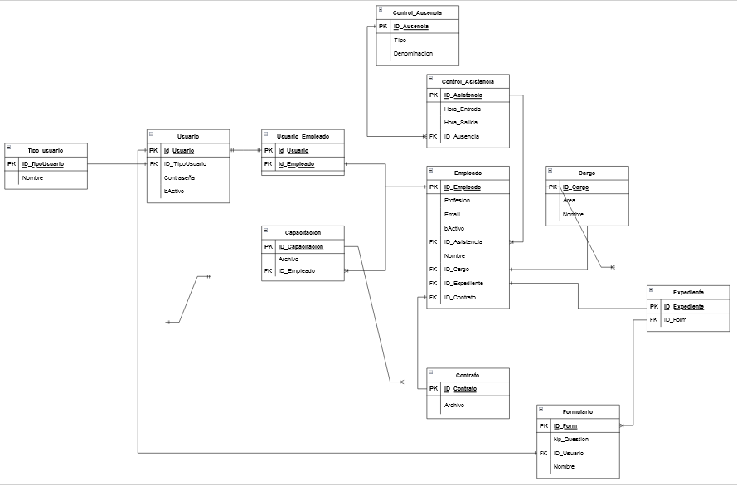

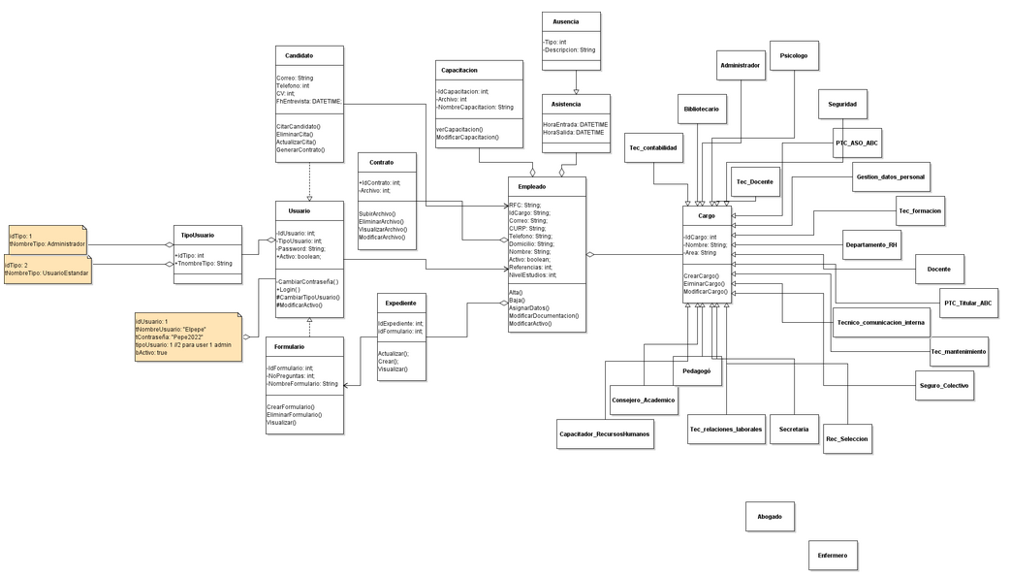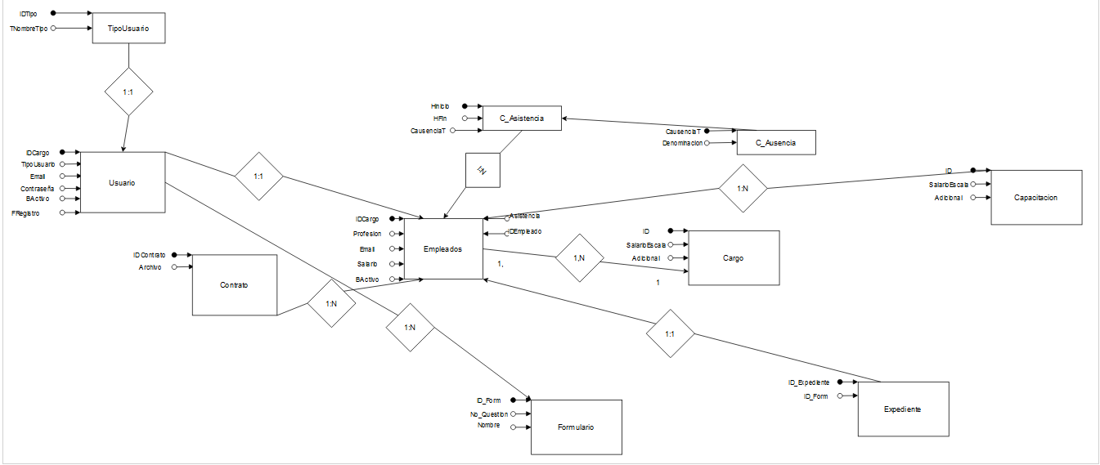**Appendix C: To Be Determined List**

*Es necesario determiner que el manejo de la informacion de todos los trabajadores/usuarios solo sera manipulada por la encargada/cliente a la que se le entregara el producto.*